T24外设整合攻略

|  |  |  |  |
| --- | --- | --- | --- |
| 版本 | 日期 | 描述 | 作者 |
| 1.0 | 2011-08-05 | 初版 | 郑敏嘉 |
|  |  |  |  |
|  |  |  |  |

## 1、新建一个自定义域

自定义域的名称需与js文件中定义的一致。以“MYFIELD”为例

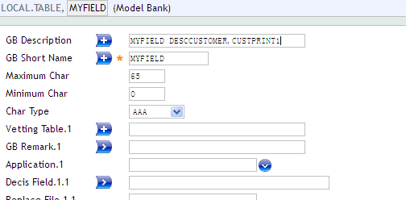

## 2、将新建的自定义域与所需的APPLICATION进行绑定

如图所示，在CUSTOMER中，加入自定义域

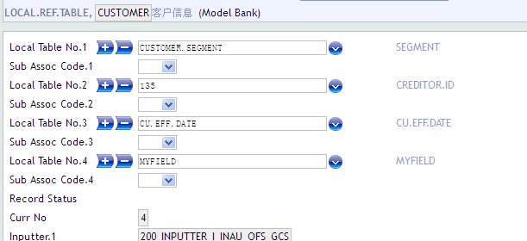

## 建立该APPLICATION的VERSION

在version中，加入自定义域

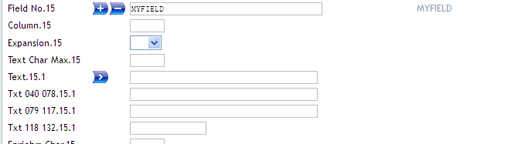

并且，设置自定义域为不可编辑，给自定义域赋默认值，用以标示哪个Field要调用何种外设

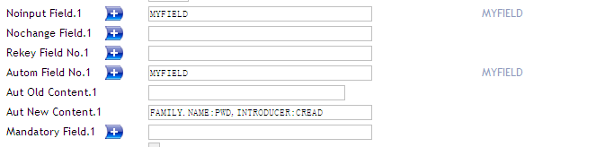

这里设默认值为FAMILY.NAME:PWD,INTRODUCER:CREAD

意为：FAMILY.NAME域，调用密码键盘，INTRODUCER域，调用磁卡读写器

## 在页面载入事件中，加入相关处理代码

为所需的域绑定相应事件，调用相应的外设控件，代码详见jsp.js